ALPE – ADRIA
- KANUSLALOM
Finallauf zur ÖSTM
und
Kärntner Landesmeisterschaft–Kanuslalom 2021

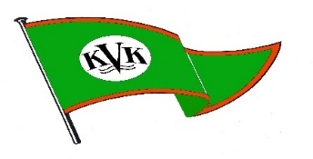

Austria – Klagenfurt – Kärnten
Gurk
Sonntag, 3. Oktober 2021

Gurker Brücke WW 2
K1 Herren/ K1 Damen/ C1 Herren/ C1 Damen/C2 /
Allgem.Klasse / Junioren/ Schülerklasse (U 14)

Nennungen bis 29.September 2021
an Kajak-Verein Klagenfurt Theodor-Prosen-Gasse 49 /
9020 Klagenfurt susi.winkler50@gmail.com/ +43 (0)676-9225033
office@kajakverein-klagenfurt.at

Bitte ausschließlich die Excel-Liste (im Anhang) verwenden!

Nenngeld : € 20,-- pro Start (Nachnennungen doppelte Gebühr)
€ 50,-- Deposit (Bips) pro Verein

Trainingsläufe bis 17 Uhr am Samstag, 2.10.
Mannschaftsführertreffen am Sonntag, 3.10. um 9.00 Uhr
Sen, Jun.: Start 1. Lauf 10.00/ Siegerehrung. ca 12.00
Youth: Start 12.15 / Siegerehrung ca. 15.00

ICF- Regeln
Für den Wettkampf gelten die Anti-Doping Bestimmungen des Österreichischen Kanuverbandes.
Die beim Renntermin gültigen Covid 19 Maßnahmen sind zu befolgen! Infos auf der Homepage der Sport Austria

Anfahrt (Route) auf unserer Website www.kajakverein-klagenfurt.at

